МБДОУ детский сад комбинированного вида № 11 «Колосок»

**Дизайн - проект**

**Мини-музей в детском саду**

**«Чудо ложки!»**

**Исполнитель:**

Воспитатель Москалева Ирина Сергеевна

Воспитанники и родители детского сада

**Адрес:** 606651

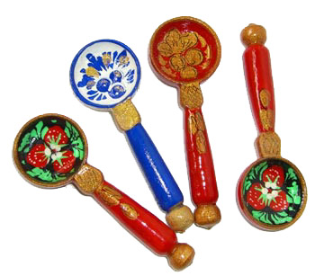 г. Семенов, ул. Ворошилова, д.73

Ноябрь 2012 г.

**АННОТАЦИЯ**

«Ах, какие расписные ложки умеют делать в нашем крае – в городе Семенове, в Семеновском районе Нижегородской области! Знамениты они на весь мир!

А ведь было время, когда еще не знали о ложках, да и сам город Семенов еще не родился…

Далекие это были времена. Как суметь рассказать о них?»

…и было принято решение создать исторический музей «Чудо – ложки», где бы ребята – дошколята узнали всё о ложке: её историю, виды ложек, сказки, стихи и поговорки и конечно же всё про нашу - Хохломскую ложку.

*[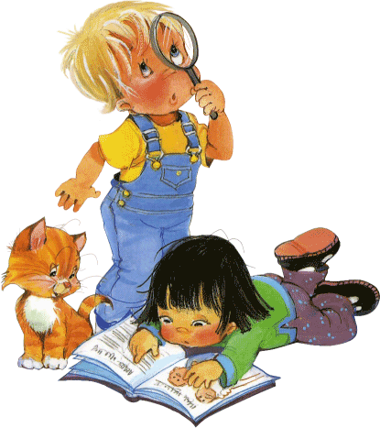](http://www.kolokolchik116.ru/pochem.php)«Музей – научное и научно-просветительское учреждение, осуществляющее комплектование, хранение и изучение памятников естественной истории, материальной и духовной культуры – первоисточников знаний о развитии природы и человеческого общества»*

**Большой энциклопедический словарь**

**СОДЕРЖАНИЕ ПРОЕКТА**

АННОТАЦИЯ…………………………………………………………2

ВВЕДЕНИЕ……………………………………………….………...…4

ПЛАН И ЭТАПЫ РАБОТЫ ПО СОЗДАНИЮ МИНИ-МУЗЕЯ

«ЧУДО ЛОЖКА»……………………………………………………..6

ПАСПОРТ МУЗЕЯ……………………….….............................……..8

АСПЕКТЫ МУЗЕЙНОЙ ДЕЯТЕЛЬНОСТИ………………….…...10

ХАРАКТЕРИСТИКА МИНИ-МУЗЕЯ……………………………..11

ТЕМАТИЧЕСКИЕ ЗАНЯТИЯ В МИНИ-МУЗЕЕ………………....16

ПЕРСПЕКТИВА РАЗВИТИЯ МИНИ-МУЗЕЯ

ЗНАЧЕНИЕ И ИСПОЛЬЗОВАНИЕ МИНИ-МУЗЕЯ

**ВВЕДЕНИЕ**

Наш детский сад — комбинированного вида № 11 «Колосок» в течение нескольких лет разрабатывает и внедряет различные образовательные технологии. В своей работе я успешно использую метод проектов. Один из моих проектов — «Мини-музеи в детском саду».

**Почему я создала мини-музеи.** В нашем городе Семенове есть два музея. Однако часто ли наши дети бывают в них? Я провела анкетирование и выяснила, что большая часть воспитанников детского сада ни разу не была в музее. Причины самые разные. Во-первых, нет свободного времени. Во-вторых, многие родители считают, что дошкольникам еще рано посещать такие учреждения: «Малы и ничего не поймут, чего зря время тратить». И, в-третьих, многим папам и мамам просто не приходит в голову идея такой экскурсии.

Как же привлечь внимание родителей к музеям? Прямая агитация здесь вряд ли поможет. Поэтому для начала я решила создать собственный мини-музей.

**Что такое мини-музей.**Конечно, в условиях детского сада невозможно создать экспозиции, соответствующие требованиям музейного дела. Поэтому я и назвала «мини-музей». Часть слова «мини-» в нашем случае отражает и возраст детей, для которых они предназначены, и размеры экспозиции, и определенную ограниченность тематики.

Важная особенность этих элементов развивающей среды — участие в их создании детей и родителей. Дошкольники чувствуют свою причастность к мини-музею: они участвуют в обсуждении его тематики, приносят из дома экспонаты. Ребята из старших групп проводят экскурсии для младших, пополняют их своими рисунками. В настоящих музеях трогать ничего нельзя, а вот в мини-музеях не только можно, но и нужно! Их можно посещать каждый день, самому менять, переставлять экспонаты, брать их в руки и рассматривать. В обычном музее ребенок — лишь пассивный созерцатель, а здесь он — соавтор, творец экспозиции. Причем не только он сам, но и его папа, мама, бабушка и дедушка. Каждый мини-музей — результат общения, совместной работы воспитателя, детей и их семей.

**Размещение мини-музея.** В любом детском саду существует проблема свободных помещений. Для расположения мини-музеев использовались различные части групповых комнат, «раздевалок», спальных комнат, стены у входа в группу и т.п. Одно из требований, предъявляемых к расположению музеев, было следующим: каждый из них обязательно должен вписываться в интерьер помещений. Экспонаты располагались на полках, стеллажах, приобретенных или изготовленных родителями, прикреплялись к стенам, стояли на полу.

**Возраст детей.**Содержание, оформление и назначение мини-музея обязательно отражали специфику возраста детей данной группы.

**ПЛАН И ЭТАПЫ РАБОТЫ ПО СОЗДАНИЮ**

**МИНИ-МУЗЕЯ «ЧУДО ЛОЖКА»**

В процессе создания музейного комплекса пришлось попробовать себя и в роли дизайнеров, художников, и в роли музееведов, историков. Всю работу можно разделить на три этапа.

|  |  |  |  |  |
| --- | --- | --- | --- | --- |
| **№** | **Название**  **этапа** | **Содержание работы** | **Сроки реал-ции** | **Ожидаемый результат** |
| 1 | Подготовительный этап. | Родительское собрание | сентябрь 2012 | 1.Определение темы и названия музея. 2. Выбор места для размещения.  3. Выбор инициативной группы. |
| 2 | Практический этап. | 1. Сбор экспонатов. 2.Оформление выставки. 3.Индивидуальная работа с детьми. 4. Проведение экскурсий. | Октябрь 2012 - … | Создания мини-музея «Чудо ложки». |
| 3 | Подведение итогов | Заседание инициативной группы. | Ноябрь 2012 | Презентация «Мини-музей «Чудо ложки».  Выставка экспонатов мини-музея |

**Подготовительный этап**

В начале работы коллектив группы (дети и я - воспитатель) вместе с родителями определяли тему и название мини-музея, разрабатывали его модель, выбирали место для размещения.

**Практический этап (или реализация проекта)**

Взрослые и дети, следуя своим модели, создавали мини-музей. Большую роль в этом процессе сыграли родители, которые приносили экспонаты, помогали в оформлении. На последней стадии этого этапа я, вместе с детьми разрабатывали содержание экскурсий по своему музею, причем сами дошкольники предлагали, что именно они считают нужным рассказать о своем мини-музее. Желающие становились экскурсоводами.

- создание мини-музея в группе;

- сбор экспонатов для музея;

- разработка экскурсий.

**Внедренческий**

   - открытие мини-музея в группе;

   - экскурсия в мини-музей;

   - приглашение гостей (дети с других детских учреждений, родители);

   - встреча с интересными людьми;

   - разработка различных видов экскурсий для музея;

   - пополнения атрибутов для музея;

   - проведение образовательной деятельности в мини-музее.

**ПАСПОРТ МУЗЕЯ**

**Наименование мини-музея:** мини-музей «Чудо ложки»

**Профиль музея:** познавательный.

**Цели и задачи:**

* Формирование у дошкольников представления о музее.
* Развитие познавательных способностей и познавательной деятельности.
* Формирование проектно-исследовательских умений и навыков.
* знакомство детей с различными видами ложек,
* Дать детям понятие о том, что человек создает для своей жизни.
* Развивать ретроспективный взгляд на эти предметы (ориентироваться в прошлом и настоящем ложки).
* Развивать диалогическую речь, закреплять умение слушать ответы товарищей.
* Развивать правила этикета, культуры поведения за столом и в музее.
* Закрепить знания о посуде и предметах сервировки стола.
* формирование у дошкольников навыков исследовательского поведения.

В основу решения этих задач положены следующие **принципы:**

* принцип учета возрастных особенностей дошкольников;
* принцип опоры на интересы ребенка;
* принцип осуществления взаимодействия воспитателя с детьми при руководящей роли взрослого;
* принцип наглядности;
* принцип последовательности;
* принцип сотрудничества и взаимоуважения.

**Характеристика помещения:** отдельный уголок между двумя помещениями.

**Площадь, занятая под экспозицию:** 3 кв.м.

**Руководитель мини-музея:** Москалева Ирина Сергеевна воспитатель подготовительной к школе группы.

**Структура управления мини-музеем**

Руководители мини-музея планируют, координируют, контролируют работу в мини-музее.

**АСПЕКТЫ МУЗЕЙНОЙ ДЕЯТЕЛЬНОСТИ**

Мини-музей предназначен для формирования первичных представлений о музеях, для познавательного развития детей, развития художественных, изобразительных навыков.

**Формы деятельности:**

* поисковая;
* фондовая;
* научная;
* экспозиционная;
* познавательная.

**Примечание.** Наша задача – развитие познавательных способностей и познавательной деятельности, формирование проектно-исследовательских умений и навыков.

**Оформление мини-музея:**  музейные экспонаты собраны в соответствии с возрастом детей. Коллекции мини-музея располагаются на стендах, на полках, в виде папок передвижек, альбомов – презентаций, галереи рисунков, фотоальбомов ложек.

**ХАРАКТЕРИСТИКА МИНИ-МУЗЕЯ**

Все экспонаты данных коллекций находятся в свободном доступе у детей и используются ими для сюжетно-ролевых игр, для театральной деятельности. Кроме того, ложки из разных материалов могут использоваться для классификаций, а значит, быть основанием для создания новых коллекций, например: «Хохломские ложки», «Театр ложек» могут быть использованы в процессе непосредственно образовательной деятельности, конкретно в образовательных областях «Познание», «Коммуникация», «Художественное творчество»

1. **Стенд «Какие бывают ложки»**

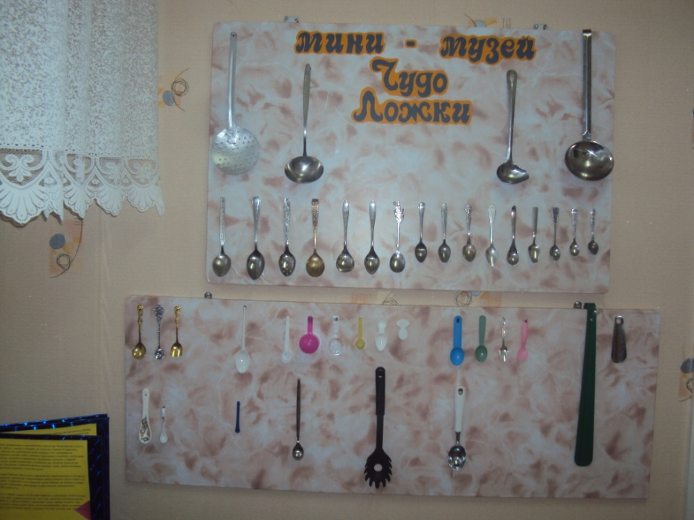

1. **Стенд «Этапы изготовления деревянной ложки»**

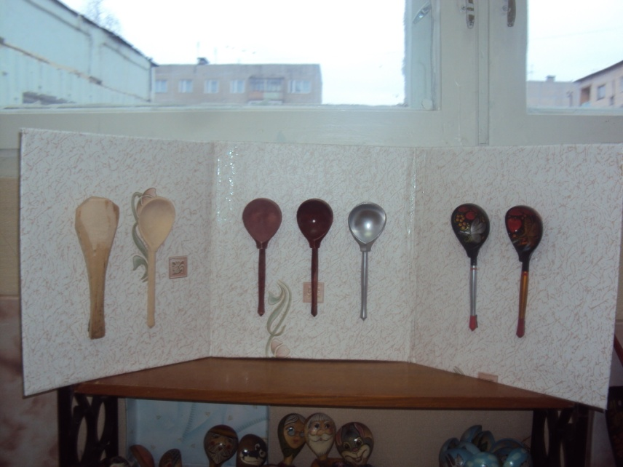

1. **«Уголок Семена – ложкаря»**

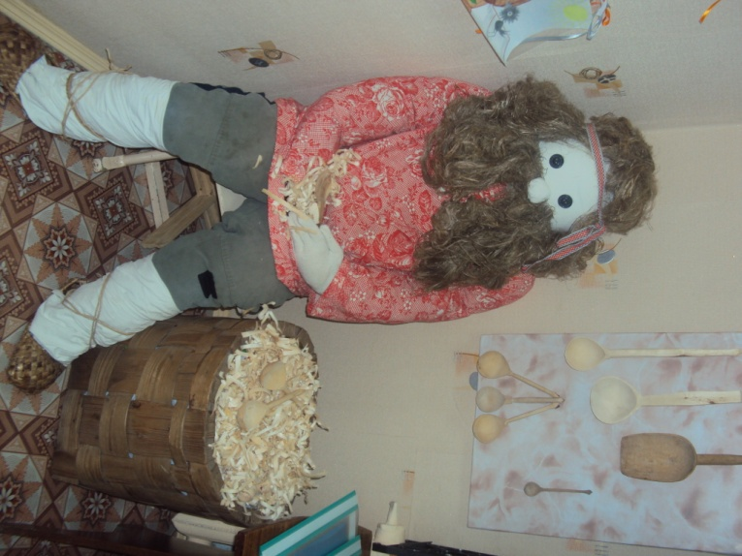

1. **Стенд «Ложечка точеная – ручка золоченая»**

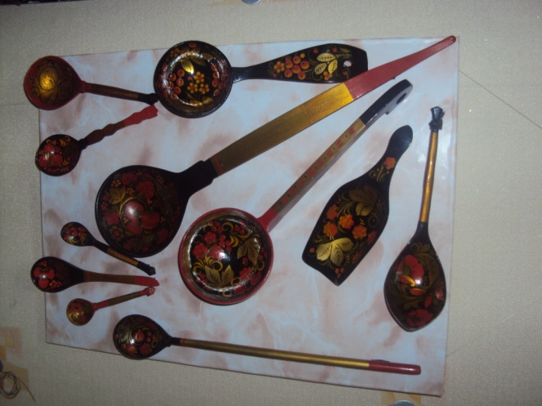

1. **«Театр ложек»**

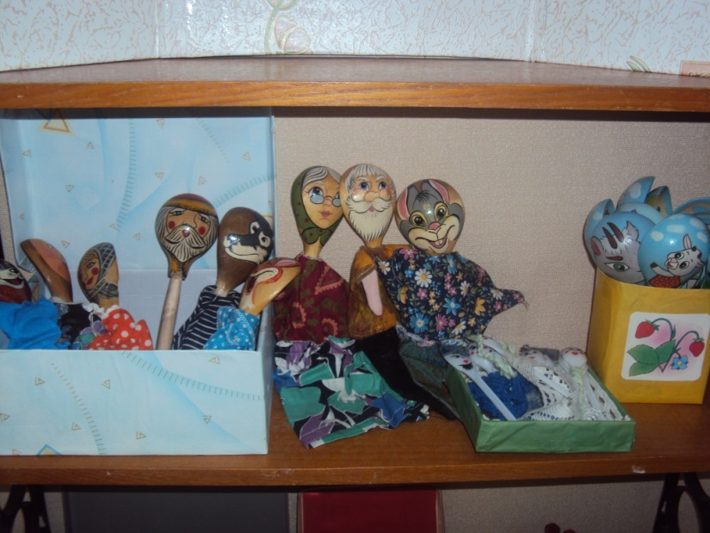

1. **«Ложки – как музыкальный инструмент»**

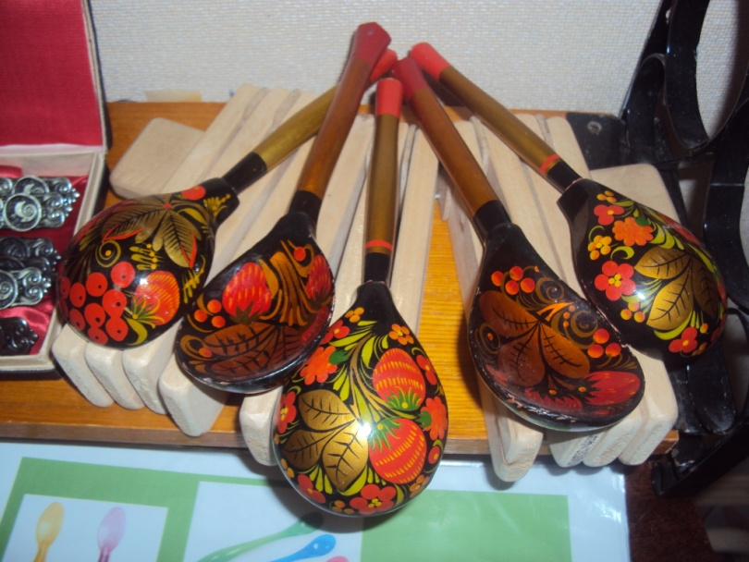

1. **«Сами своими руками»** экспонаты данной коллекции выполнены детьми, родителями, воспитателями. Экспонаты могут быть применены в процессе организации непосредственно образовательной деятельности в образовательных областях «Социализация», «Познание», «Художественное творчество», «Чтение художественной литературы».

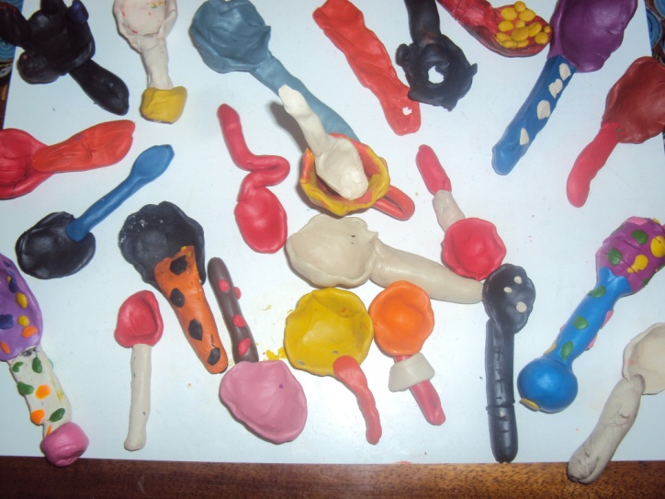

1. **«Галерея»**оформлена в виде небольших полотен в рамках, где расположены детские рисунки, аппликации. Экспонаты галереи могут быть использованы в процессе непосредственно образовательной деятельности в образовательных областях «Художественное творчество», «Коммуникация».

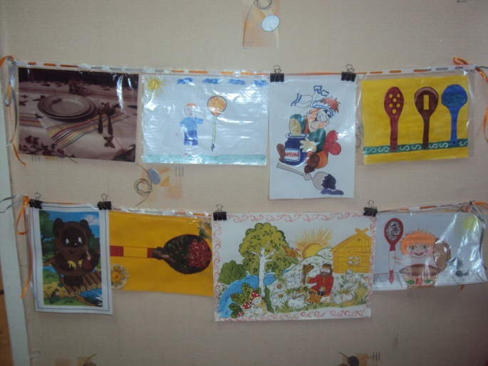

1. **«Библиотека»**

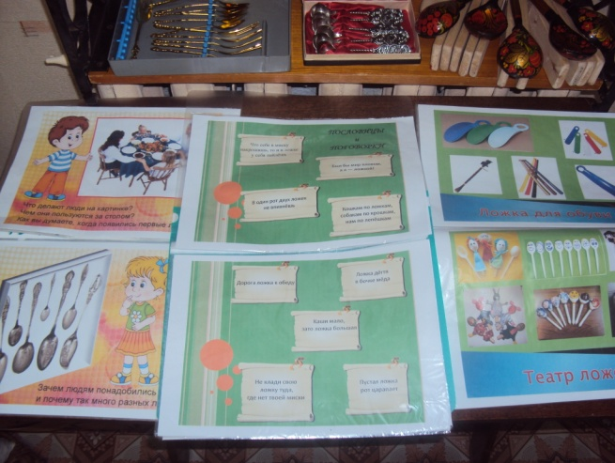Здесь собраны сказки, пословицы, поговорки, загадки, стихи и авторские произведения о ложках которые могут быть использованы как в непосредственно образовательной деятельности, так и в самостоятельной игровой деятельности детей.

**ТЕМАТИЧЕСКИЕ ЗАНЯТИЯ**

**В МИНИ-МУЗЕЕ**

**ПЕРСПЕКТИВА РАЗВИТИЯ МИНИ-МУЗЕЯ**

– Подбор коллекций детских мультфильмов, детских художественных фильмов, научно-познавательных фильмов о ложках.

– Встречи с интересными людьми «ложкарями», «художницами»..

– Проведение экскурсий для других групп детского сада

– Семейные праздники

– Написание книжек-малышек или большой книги о свое любимой ложке.

На базе мини-музея или с использованием его коллекций можно проводить занятия по разным видам деятельности.

**ЗНАЧЕНИЕ И ИСПОЛЬЗОВАНИЕ МИНИ-МУЗЕЯ**

В группах у детей – игрушки, а в мини-музее их привлекают именно настоящие вещи, которыми пользуются взрослые. Дети берут в руки экспонаты (в настоящих музеях нельзя трогать, а в детском музее – можно), начинают исследовать, познавать, пробовать действовать с ними. В детском музее, все что дети видят, все что их окружает и все что происходит на занятиях, влияет на них, и даже маленькая деталь оказывает прекрасное воздействие. Все прекрасное, что видят детские глаза, отпечатываются в их чувствительных сердцах, впечатление сказывается на характере ребёнка.

Музей оказывает бесценное влияние на воспитание детей. Дети получают яркие, на всю жизнь остающиеся впечатления. Знание, полученные в первые годы жизни никогда не исчезнут из памяти. Мини-музей позволил сделать привычным - привлекательным для детей. Красивые музейные экспонаты, сама обстановка создают условия для проведения различных занятий, игры, беседы, что способствует развитию речи воображения, интеллекта, эмоциональной сферы ребёнка. Дети получают знания о разных предметах и явлениях, об отношениях с другими людьми и многое другое, что складывалось веками и передавалось из поколения в поколение.

Мини-музей стали неотъемлемой частью развивающей предметной среды нашего детского сада. Важная особенность этих элементов развивающей среды – участие в их создание детей и родителей. Дошкольники чувствуют свою причастность к мини-музею: они приносят из дома экспонаты. Ребята их старших групп проводят экскурсии для младших, пополняют их своими рисунками. Здесь же размещаются детские работы, выполненные совместно со взрослыми. В настоящих музеях трогать ничего нельзя, а вот в мини-музеях не только можно, но и нужно! Наш мини-музей – результат общения совместной работы воспитателя, детей и их семей.

***ЖДЕМ ВАС В НАШЕМ МУЗЕЕ!***

